có 2 loại kiểu dữ liệu GPS thường được sử dụng.

1. NMEA text, cái thường được sử dụng nhất, có thể đọc được dễ dàng, như trên text console.

2. Ublox binary protocol ( UBX )

Imlement GPS into STM32F4 flight controller.

1. GPS data rate.

2. Baud rate.

3. Configure not to receive unnecessary data. -> Disable GLGSV.

Using serial command. It must be performed every time STM32 program runs.

GPS maximum data rate.

GNSS là khái niệm chung hệ thống định vị toàn cầu dùng vệ tinh. Trong đó bao gồm GPS của quân đội Mỹ, ngoài ra còn có hệ thống khác như QZSS của Japan.

Vào năm 2014 thì ước tính có khoảng 1100 vệ tinh nhân tạo đang hoạt động trên quỹ đạo Trái Đất

Cần phải hiểu được một số khái niệm để có thể sử dụng GPS một cách chính xác và hiệu quả, chứ không phải cứ copy code và chỉnh vài cái. Hơn nữa khi đã hiểu rồi thì mình có thể tối ưu, but never reinvent the wheel.

+ Latitude

+ Longitutde

+ Altitude

+ Fix 2D,3D?

+ number of satellites in used for GPS calculation.

Trong một package mà GPS gửi UART, có thể có các loại dữ liệu sau:

+ Dữ liệu GPGGA: trả dữ liệu gồm Lat,Long,Alt,Fix, Time,….

+ GPRMC.

-> đã hiểu khái niệm này.

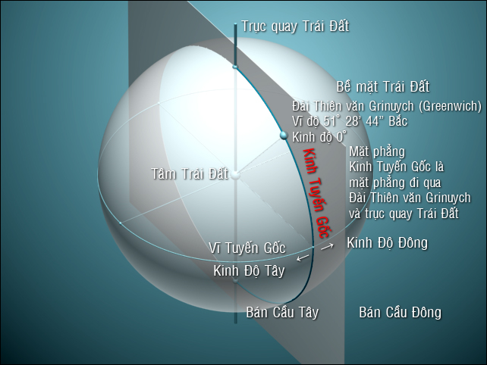**Kinh độ. ( Longitude )**

Kinh tuyến gốc ( 0 kinh độ ), đi qua nước Anh.

Đi qua bên phải ( phía Đông ) thì kinh độ sẽ tăng lên. tăng lên cho tới 180 kinh độ.

Từ kinh độ góc đi về phía Tây nó sẽ giảm xuống đến -180 kinh độ.

Tại Việt Nam, kinh độ cỡ 106 độ.

**Vĩ độ ( Latitude )**

Vĩ tuyến gốc là đường Xích Đạo. Đi lên phía Bắc vĩ độ tăng cho đến 90 vĩ độ. ( cực Bắc ).

<https://vi.wikipedia.org/wiki/H%E1%BB%87_t%E1%BB%8Da_%C4%91%E1%BB%99_%C4%91%E1%BB%8Ba_l%C3%BD>

Vậy nên ta sẽ chia thành 4 vùng dựa trên sự phân biệt vùng vĩ độ ( bắc hoặc nam ) hay kinh độ ( tây hoặc đông ). Ở Việt Nam thì ở vùng GPS Bắc ( North ) và Đông ( East ). Cho nên nếu gắn hệ tọa độ tưởng tượng song song với mặt đất đồng thời chiều x,y.

Thì khi quad bay theo y tăng ( Bắc ), thì giá trị GPS tăng ( latitude increases ). -> delta y dương

Khi quad bay theo chiều x tăng ( Đông ), thì longitutde increase.

Ta cần chú ý cái này vì nếu quadcopter ví dụ bay tại tọa độ ở bán cầu Nam, thì khi bay theo giá trị y tăng, thì delta y sẽ âm.

Chuyển từ độ sang giá trị thập phân.

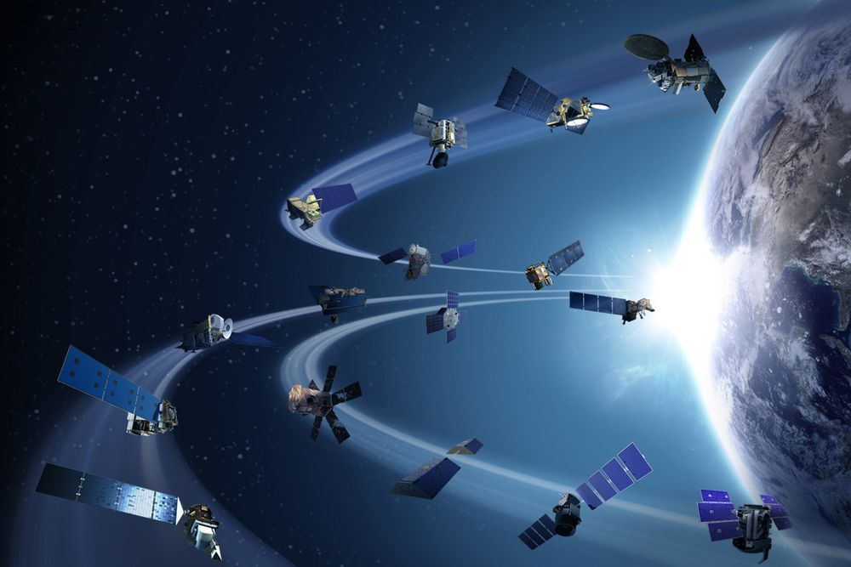

**Độ chính xác.**

Từ độ chính xác của GPS theo chữ số thập phân sau dấu phẩy, ta có thể suy ra độ chính xác của nó trên thực tế theo [cm], theo brokking tính toán thì nó cỡ 11cm.

Giá trị GPS theo vùng và ảnh hưởng tới giá trị cho PID position hold

**Chuyển đổi giá trị độ sang thập phân.**

for i=0 -> m

D+=n[i]/pow(60,i);

**Chuyển từ thập phân sang độ.**

#define p 5

uint8_t n[p];

double D,temp;

function () {

temp = D;

n[0] = (uint8_t)D;

for (i=1 to p-1) {

temp = (temp-n[i-1])*60

n[i] = (uint8_t)temp;

}

}

Đúng ra n[p-1] phải ở dạng float, vì nó là số thập phân.

**Chuyển đổi giá trị GPS long, lat sang giá trị khoảng cách.**

Bài toán, ta có 2 điểm GPS [long0,lat0] và [long1,lat1], tính khoảng cách thực tế giữa 2 điểm GPS này, tính khoảng cách thay đổi theo phương x và y. Góc bearing giữa 2 điểm.

<https://en.wikipedia.org/wiki/Great-circle_distance#Formulas>

<https://en.wikipedia.org/wiki/Haversine_formula>

online calculator: <https://www.movable-type.co.uk/scripts/latlong.html>

Cách dễ dàng hơn ta sẽ sử dụng phép xấp xỉ, và gần đúng, ví dụ nếu kinh độ và vĩ độ thay đổi 1 giây góc sẽ có khoảng cách bằng vĩ độ thay đổi 1 giây góc.

Ở dạng thập phân của kinh vĩ độ, ta sẽ tìm hệ số scale từ để chuyển từ sự thay đổi sang khoảng cách thực tế xấp xỉ.

module GPS hiện đang sử dụng có độ phân giải sau dấu phẩy là 6 số

<https://gps-coordinates.org/distance-between-coordinates.php>

Khi thay đổi 1 đơn vị ở vĩ độ = lat = Khi thay đổi 1 đơn vị ở kinh độ = lon -> thay đổi 11cm.

Ta sẽ thấy được sự khác biệt về sự thay đổi của khoảng cách khi lat lon ở một vùng khác thay đổi 1 đơn vị.

**Tính toán hướng Bắc địa lý.**

magnetometer tính toán hướng Bắc theo từ trường Trái Đất, tuy nhiên để áp dụng tính toán cho GPS hold thì cần phải xác định hướng Bắc địa lý.

<https://www.youtube.com/watch?v=vPGChdmfKl0>

**Vì vậy ta có được công thức chuyển đổi.**

**Thiết kế bộ điều khiển PID GPS hold cho quadcopter.**

**Hoặc công thức tổng quát dùng code JS.** [**https://stackoverflow.com/questions/365826/calculate-distance-between-2-gps-coordinates**](https://stackoverflow.com/questions/365826/calculate-distance-between-2-gps-coordinates)

**Cách 1.**

Xoay góc yaw.

Sau đó chỉ dựa vàodelta_x, delta_y là có thể pid cho roll pitch.

Tuy nhiên cách này rõ rang nhược điểm là rất nhiều trường hợp quadcopter muốn giữ góc yaw hiện tại.

**Cách 2.**

Giả sử ta muốn hold tại vị trí lat0, lon0. Tín hiệu GPS đọc về tức thời là lat_n, lon_n.

Tính delta_x, delta_y dựa trên (lat_n, lon_n, lat0, lon0). Với Oxy là (lat0,lon0) North East.

Tính dx, dy là khoảng cách mới trong hệ tọa độ có x’y’ trùng với hệ tọa độ body của quad. Còn góc tọa độ vẫn là (lat0,lon0). Nhớ dựa trên góc yaw, góc yaw được tính từ cảm biến từ trường có khả năng xác định hướng Bắc của Trái Đất.

Quy ước alpha là quay ngược chiều kđh là góc dương. Khi đó bài toán.

1. Tìm tọa độ điểm Q trong hệ tọa độ Ox’y’ khi xoay Oxy một góc alpha.

2. Tìm tọa độ của vector Q khi xoay vector Q 1 góc –alpha trong hệ tọa độ bất kì.

2 bài toán này tương đương nhau và được sử dụng để tính toán cho GPS hold function.

**Cách gửi lệnh config cho GPS module**

**Code.**

**Khởi động.**

1. check and set baud rate.

2. set gps sample rate.

3. disable unnecessary messages.

**Đọc USART.**

I. pp1

Đọc từng ký tự dùng ngắt Rx, cái này dễ, ta chỉ cần đọc với thuật toán như bên cái online update PID. Check các ký tự liên tiếp. nếu long,lat đọc xong thì gán 1 biến để phát hiện trong vòng lặp chính.

Mỗi khi đọc thì lại cho biến này về 0.

II. pp2.

DMA.

Khi UART gửi dữ liệu thì sẽ có một khoảng thời gian khác biết là thời gian nghỉ giữa 2 lần gửi, ví dụ nếu thời gian gửi 1 char là a [sec], thì khoảng thoiwf gian đó sẽ là > a, do đó ta có thể phát hiện

Thuật toán phát hiện size của mỗi lần GPS gửi dữ liệu về.

DMA tự chuyển dữ liệu vào buffer, mỗi khi chuyển xong thì sẽ có ngắt để xử lý buffer thành dữ liệu sử dụng.

**Xử lý tín hiệu USART**

**Long.**

**Lat.**

**Fix mode, 2D, 3D**

**Satellitie**

**PDOP**

**HDOP**

**Check lỗi**

**1. tín hiệu GPS giữa 2 lần lấy mẫu.**

**2. max,min, long, lat,…**

**3. các ký tự kiểm tra lỗi có sẵn.**

**Structure of NMEA protocol**

119/400 ublox 8 Receiver Description

TakerID là gì.

Như đã nói ở trên, GNSS receiver nhận nhiều loại khác nhau, ví dụ GPS là của Mỹ, QZSS là của Nhật,… thì chúng sẽ được phân biệt bằng cái này.

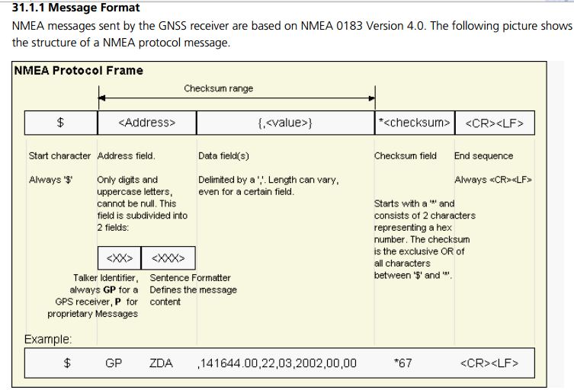

**Phân tích GPS NMEA message**

**GNGGA**

**$GNGGA,135633.50,1046.45940,N,10639.28506,E,1,05,3.27,12.3,M,-2.6,M,,*67**

**31.2.4.1 Global positioning system fix data**

**129/400**